ΔΗΜΟΚΡΙΤΕΙΟ ΠΑΝΕΠΙΣΤΗΜΙΟ ΘΡΑΚΗΣ

ΤΜΗΜΑ ΑΚΑΔΗΜΑΙΚΩΝ ΘΕΜΑΤΩΝ ΑΛΕΞ/ΠΟΛΗΣ

**ΑΝΑΚΟΙΝΩΣΗ**

Σύμφωνα με τον Κανονισμό Λειτουργίας Φοιτητικών Εστιών του Δημοκρίτειου Πανεπιστημίου Θράκης (ΦΕΚ 7490//ΤΒ/29-12-2023) και μετά από εξέταση των αιτήσεων που υποβλήθηκαν εμπρόθεσμα για στέγαση προπτυχιακών φοιτητών του Α’ Έτους και παλιότερων ετών, όλων των Τμημάτων στην πόλη της Αλεξ/πολης, για το Ακαδ. Έτος 2024-25, η σειρά κατάταξης των φοιτητών είναι σύμφωνα με τον **συνημμένο πίνακα**και τον αριθμό της αίτησης, σύμφωνα με τις διατάξεις περί προστασίας προσωπικών δεδομένων.

Οι δικαιούχοι φοιτητές θα εγκατασταθούν σε αντίστοιχο ξενοδοχείο από την Δευτέρα 21 έως 30Οκτωβρίου 2024**, αφού οι φοιτητές ακολουθήσουν τις οδηγίες που επισυνάπτονται** .

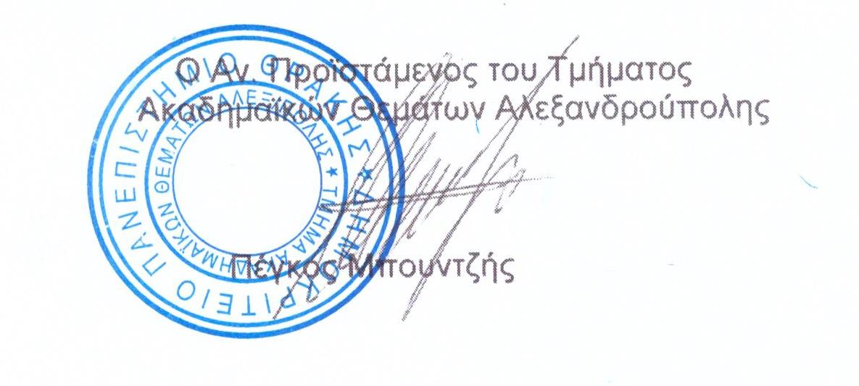

Πληροφορίες:

Μπουντζής Πέγκος-Ντίνα Ελένη

Τμήμα Ακαδημαϊκών θεμάτων Αλεξ/πολης

Πανεπιστημιούπολη Χιλής

ΤΗΛ. 2551030973-30965